|  |  |
| --- | --- |
| WKA-LF05-LS24 | Angebot der Werkstatt auswählen |

**Situation**

Im Rahmen Ihrer Ausbildung zur Automobilkauffrau/zum Automobil­kauf­mann im Autohaus Fahrgut e. K. in Singen werden Sie zurzeit im Kundendienst eingesetzt. Während Ihrer kurzen Abwesenheit nehmen mehrere Kundinnen und Kunden auf verschiedene Art und Weise mit dem Autohaus Kontakt auf, worüber Ihnen die Gesprächsnotizen vorliegen. Ihr Ausbilder beauftragt Sie, die Kundenanliegen zu bearbeiten.

Da Ihnen nicht bei allen Anliegen sofort klar ist, um welche Auftragsarten es sich handelt, nimmt Ihr Ausbilder dies zum Anlass, das Mitarbeiterhandbuch des Unternehmens um diese Thematik zu erweitern. Zukünftig sollen die Mitarbeiterinnen und Mitarbeiter des Unternehmens das Mitarbeiterhandbuch als Nachschlagewerk nutzen können.

**Aufträge**

1. Erstellen Sie eine Übersicht, in der die verschiedenen Auftragsarten einer Werkstatt mit Merkmalen dargestellt werden. Ordnen Sie in Ihrer Übersicht die eingegangenen Gespräche und Werbeanzeigen zu.

***Lösungshinweis***

|  |  |  |  |
| --- | --- | --- | --- |
| *Auftragsarten* | | | |
| Auftragsart | Merkmale | Beispiele | Situation |
| Serviceauftrag | Ordnungsgemäßen Zustand des Fahrzeugs feststellen und bewahren  Erhöhung der Sicherheit und des Wiederverkaufs­werts | C:\Users\Klaus\AppData\Local\Microsoft\Windows\INetCache\Content.Word\Auftragsarten HU.JPG | 1. Frau Dorscher hat gerade angerufen. Sie bittet um Rückruf. Sie hat Erinner­ungs­post von uns erhalten wegen der bald fälligen Hauptunter­suchung. Sie möchte einen Termin vereinbaren, allerdings benötigt sie ihr Fahrzeug wochentags. |

|  |  |  |  |
| --- | --- | --- | --- |
| Rückrufaktion | Maßnahmen von Herstellern oder Händlern zur Abwendung von Personen- oder Sachschäden durch fehlerhafte Produkte |  | 2. Herr Mayenfeldt möchte, nachdem er ein Schreiben von unserem Hersteller wegen des in seinem Fahr­zeug­modell ver­bauten defekten Airbags bekommen hatte, einen Termin zum Austausch des Airbags ausmachen. Er klingt sehr besorgt und benötigt offen­sicht­lich ein erklärendes Gespräch. |
| Inspektion | Funktions- und Sicht­prüfungen auf Basis von Wartungsintervallen (Kilometer oder Zeit) der Hersteller |  | 3. Herr Gscheit rief aus seinem Fahrzeug an. Sein Bord­computer hatte ihm angezeigt, dass er wegen des anstehenden Services Kontakt mit der Werk­statt aufnehmen soll. Er nahm das Angebot, direkt anzurufen, dankbar an. Bitte eine E-Mail schreiben, da er unter der Woche ganztags unterwegs ist. |
| Unfallabwicklung | Schadensabwicklung und Reparatur im Falle eines Unfalls | C:\Users\Klaus\AppData\Local\Microsoft\Windows\INetCache\Content.Word\Auftragsarten Unfall.jpg | 4. Aufgeregt ruft Herr Gschwind an. Er kündigt das Einschleppen seines ver­unfallten Cabrios an. Er muss dringend beruhigt werden! |
| Reparatur | Ordnungsgemäßen Zustand des Fahrzeugs wiederherstellen | Verschleißreparaturen  z. B. bei Bremsen oder elektrischen Anlagen | 5. Frau Spord ist aus Versehen mit ihrem SUV gegen einen Bordstein gefahren und hat ihre Felge beschädigt. Sie wirkt hilflos und benötigt kurzfristig einen Rückruf und einen Lösungs­vorschlag, wie das Problem behoben werden kann. Außerdem erwähnt sie, dass sie in vier Stunden zu einem wichtigen Termin fahren muss.  6. Bitte Frau Ohnesorg anrufen. Während der Inspektion ihres Fahrzeugs wurde festgestellt, dass ihre Bremsbeläge einseitig abgefahren sind. Zu klären ist auch, wie sie mobil bleiben kann, denn sie hatte sich darauf verlassen, am Abend ihr Fahrzeug zurück zu bekommen. |

|  |  |  |  |
| --- | --- | --- | --- |
| Zeitwertgerechte Reparatur | Alternative Reparatur mit wiederaufbereiteten Ersatzteilen, um Reparaturkosten zu reduzieren |  | 7. Der Auszubildende Herr Arme ist verzweifelt. Die neue Batterie seines zehn Jahre alten Kleinwagens entlädt sich ständig. Er bittet um eine kostengünstige Reparatur. |
| Sachmangelhaftung (Gewährleistung)  Garantie | Gesetzliche Ansprüche des Käufers, falls eine mangelhafte Ware geliefert wurde  Vertragliche und freiwillige Zusage, innerhalb einer Frist Mängel zu beseitigen | C:\Users\Klaus\AppData\Local\Microsoft\Windows\INetCache\Content.Word\Auftragsarten Durchrostung 2.jpg | 8. Frau Kinderreich wartet an dem heißen Tag aufgebracht und verschwitzt im Aufent­halts­bereichs des Auto­hauses, da die Klimaanlage bei ihrem ein Jahr alten Kombi nicht mehr funktioniert.  9. Der Mittelklassekombi von Herrn Wagner lief 24 Monate lang einwandfrei, doch kurz danach tritt ein Schaden auf: Das Getriebe schaltet nicht mehr. Er bittet um Abholung des Fahrzeugs und Schadensbehebung. Er verweist auf die 36 Monate dauernde Garantie. |
| Kulanz | Freiwillige Anerkennung der Ansprüche des Kunden ohne Rechts­pflicht |  | 10. Das 38 Monate alte Fahrzeug unseres lang­jährigen Kunden Herr Treut benötigt einen neuen Fenster­hebermotor. Prüfen Sie, ob wir ihm mit den Kosten entgegenkommen können. |

1. Entscheiden Sie situationsbedingt und interessenausgleichend für jeden einzelnen Fall, wie Sie im Autohaus vorgehen und erklären Sie Ihrem Ausbilder in wörtlicher Rede Ihre Entscheidung.

***Lösungshinweis***

*Schülerabhängige Formulierung in wörtlicher Rede. Dabei muss Empathie für die Situation der Kundin/des Kunden gezeigt und interessenausgleichend gehandelt werden.*

*Möglicher Inhalt:*

*1. Terminvereinbarung, Mobilität klären (Ersatzfahrzeug)*

*2. Beruhigen, Defekt erklären, Ängste nehmen, Termin vereinbaren, Mobilität klären (Ersatzfahrzeug, Hol- und Bringdienst, Regiokarte, Fahrrad)*

*3. E-Mail schreiben und Termin und Mobilität klären*

*4. Beruhigen, Sorgen ausräumen, Unfallschadenabwicklung erklären, Mobilität anbieten*

*5. Kompetente Hilfe anbieten, Ersatzmobilität im Zusammenhang mit Hol- und Bringdienst anbieten*

*6. Reparaturerweiterung bestätigen lassen, Mobilität klären (Ersatzfahrzeug)*

*7. Zeitwertgerechte Reparatur, kostengünstig und dennoch qualitativ hochwertig, Mobilität anbieten*

*8. Beruhigen, entschuldigen, Sachmängelhaftung/Garantie erklären, Ersatzfahrzeug anbieten*

*9. Garantie, Hol- und Bringdienst, Mobilität klären*

*10. Kulanz*

1. Beantworten Sie mögliche Fragen von Frau Spord, Frau Ohnesorg und Herrn Arme in Rollenspielen.

***Lösungshinweis***

*Die Durchführung der Rollenspiele erfolgt schülerabhängig, z.* *B.*

***Fall Frau Spord:***

***Ursachen für Schäden:*** *Harter Schlag auf die Felge durch Kontakt mit dem Bordstein*

***Reparaturaufwand:*** *Neben Felge u. U. neuer Reifen, der wahrscheinlich auch Schaden genommen hat, muss gleicher Hersteller und gleicher Reifentyp sein, ein Satz reicht grundsätzlich, wenn aber der zweite Reifen schon abgefahren ist, macht sein Austausch auch Sinn. Gebrauchter Reifen problematisch wegen der Gewährleistung. Achsvermessung (Spursturz) sollte erfolgen.*

***Kosten:*** *Modellabhängig*

***Sicherheit:*** *Reifen (paarweise vorne und hinten) müssen von selbem Hersteller und selben Reifentyp sein, um Fahreigenschaften für Fahrzeug zu sichern*

***Fall Frau Ohnesorg:***

***Ursachen für Schäden:*** *Lüftspiel der Bremsen stellt sich nicht korrekt ein, weil der Bremssattel fest ist.*

***Reparaturaufwand:*** *Bremssattel muss wieder gangbar gemacht werden, indem man ihn zerlegt und neu zusammenbaut (ist aber sicherheitsrelevant – wer übernimmt da die Gewährleistung und/oder Garantie? Autohäuser bieten es daher kaum an – und arbeitsintensiv, also teuer). Besser ist es, ein Neuteil oder ein Austauschteil (aufbereitetes Altteil) einzubauen. Wenn die Verschleißgrenze der Bremsen bald erreicht ist, wäre es sinnvoll und kostensparend, auch die Bremsscheiben und Beläge gleich zu erneuern.*

***Kosten:*** *Modellabhängig*

***Sicherheit:*** *Einseitig abgefahrene Bremsen verändern das Bremsverhalten; die tatsächliche Ursache muss herausgefunden werden, ein reiner Ersatz der Bremsbeläge löst das Problem nicht!*

***Fall Herr Arme:***

***Ursachen für Schäden:*** *Es kann eine defekte Lichtmaschine der Grund für die Entladung der neuen Batterie sein.*

***Reparaturaufwand:*** *Austauschlichtmaschine*

***Kosten****: Modellabhängig*

***Sicherheit:*** *Bordcomputer fällt aus, Fahrzeug bleibt liegen.*

**Datenkranz**

Ihnen liegen zur Bearbeitung folgende Gesprächsnotizen vor:

1. Frau Dorscher hat gerade angerufen. Sie bittet um Rückruf. Sie hat Erinnerungspost von uns erhalten wegen der bald fälligen Hauptuntersuchung. Sie möchte einen Termin vereinbaren, allerdings benötigt sie ihr Fahrzeug wochentags.
2. Herr Mayenfeldt möchte, nachdem er ein Schreiben von unserem Hersteller wegen des in seinem Fahrzeugmodell verbauten defekten Airbags bekommen hatte, einen Termin zum Austausch des Airbags ausmachen. Er klingt sehr besorgt und benötigt offensichtlich ein erklärendes Gespräch.
3. Herr Gscheit rief aus seinem Fahrzeug an. Sein Bordcomputer hatte ihm angezeigt, dass er wegen des anstehenden Services Kontakt mit der Werkstatt aufnehmen soll. Er nahm das Angebot, direkt anzurufen, dankbar an. Bitte eine E-Mail schreiben, da er unter der Woche ganztags unterwegs ist.
4. Herr Gschwind rief aufgeregt an. Er kündigt das Einschleppen seines verunfallten Cabrios an; er wird mitkommen und muss dringend beruhigt werden!
5. Frau Spord ist aus Versehen mit ihrem SUV gegen einen Bordstein gefahren und hat ihre Felge beschädigt. Sie wirkt hilflos und benötigt kurzfristig einen Rückruf und einen Lösungsvorschlag, wie das Problem behoben werden kann. Sie muss in vier Stunden zu einem wichtigen Termin fahren.
6. Bitte Frau Ohnesorg anrufen. Während der Inspektion ihres Fahrzeugs wurde festgestellt, dass ihre Bremsbeläge einseitig abgefahren sind. Zu klären ist auch, wie sie mobil bleiben kann, denn sie hatte sich darauf verlassen, am Abend ihr Fahrzeug zurück zu bekommen.
7. Der Auszubildende Herr Arme ist verzweifelt. Die neue Batterie seines zehn Jahre alten Kleinwagens entlädt sich ständig. Er bittet um eine kostengünstige Reparatur.
8. Frau Kinderreich wartet an dem heißen Tag aufgebracht und verschwitzt im Aufenthalts­bereichs des Autohauses: Die Klimaanlage funktioniert bei ihrem ein Jahr alten Kombi nicht mehr.
9. Anruf von Herrn Wagner: Sein Mittelklassekombi lief 24 Monate lang einwandfrei, doch kurz danach tritt ein Schaden auf: Das Getriebe schaltet nicht mehr. Er bittet um Abholung des Fahrzeugs und Schadensbehebung. Er verweist auf die 36 Monate dauernde Garantie.
10. Das 38 Monate alte Fahrzeug unseres langjährigen Kunden Herr Treut benötigt einen neuen Fensterhebermotor. Prüfen Sie, ob wir ihm mit den Kosten entgegenkommen können.

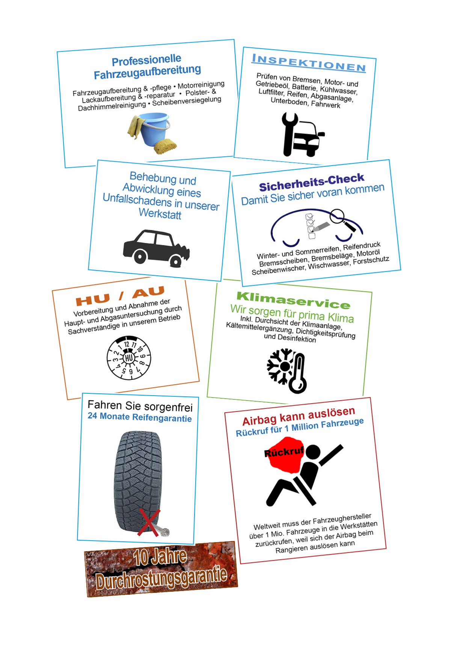

Persönliche Notizen:

Bei selbstgenutzten PKWs gilt, dass sie alle zwei Jahre zur Hauptuntersuchung müssen. Nur Neufahrzeuge müssen beim ersten Mal nach drei Jahren ihre Prüfplakette erneuern lassen. Wann eine Hauptuntersuchung fällig ist, kann in der Zulassungsbescheinigung Teil 1 oder auf der HU-Plakette, die auf dem hinteren Nummernschild befestigt ist, abgelesen werden.

Wie auf der abgebildeten Prüfplakette zu sehen ist, ist das Fahrzeug im Oktober 2020 zur nächsten Hauptuntersuchung vorzustellen (das Jahr steht im Zentrum der Prüfplakette, der fällige Monat oben (siehe Pfeile).



|  |  |
| --- | --- |
| An: | Azubi@autohaus-fahrgut.de |
| Betreff: | Klimacheck |
| Liebe/Lieber <Schüler/innenname>,  der Sommer ist im Anmarsch und unsere Werkstatt ist nicht zu 100 Prozent ausgelastet. Wie in den vergangenen Jahren auch, sollten wir wieder unseren beliebten Klimacheck anbieten, denn eine funktionierende Klimaautomatik erhöht an heißen Tagen die Sicherheit im Straßenverkehr und den Komfort der Fahrerin/des Fahrers; das sollten wir unseren Kundinnen und Kunden in Erinnerung rufen!  Bei der Gelegenheit können wir die Kundenfahrzeuge auch bei einer Dialogannahme auf den ordnungsgemäßen Zustand untersuchen und bei Mängel diese beheben – Zeit in der Werkstatt haben wir ja.  Kümmern Sie sich bitte darum, dass unsere Kundinnen und Kunden angeschrieben werden. Vergessen Sie bitte nicht, zusätzlich im Schwarzwälder Tageblättchen eine Anzeige zu schalten, damit auch mögliche Neukunden angesprochen werden.  Vielen Dank und einen guten Arbeitstag heute wünsche ich Ihnen.  Ernst Fahrgut | |

**Auszüge aus dem BGB**

**§ 434 Sachmangel**

(1) Die Sache ist frei von Sachmängeln, wenn sie bei Gefahrübergang die vereinbarte Beschaffenheit hat. Soweit die Beschaffenheit nicht vereinbart ist, ist die Sache frei von Sachmängeln,

1. wenn sie sich für die nach dem Vertrag vorausgesetzte Verwendung eignet, sonst

2. wenn sie sich für die gewöhnliche Verwendung eignet und eine Beschaffenheit aufweist, die bei Sachen der gleichen Art üblich ist und die der Käufer nach der Art der Sache erwarten kann.

Zu der Beschaffenheit nach Satz 2 Nr. 2 gehören auch Eigenschaften, die der Käufer nach den öffentlichen Äußerungen des Verkäufers, des Herstellers (§ 4 Abs. 1 und 2 des Produkthaftungsgesetzes) oder seines Gehilfen insbesondere in der Werbung oder bei der Kennzeichnung über bestimmte Eigenschaften der Sache erwarten kann, es sei denn, dass der Verkäufer die Äußerung nicht kannte und auch nicht kennen musste, dass sie im Zeitpunkt des Vertragsschlusses in gleichwertiger Weise berichtigt war oder dass sie die Kaufentscheidung nicht beeinflussen konnte.

(2) Ein Sachmangel ist auch dann gegeben, wenn die vereinbarte Montage durch den Verkäufer oder dessen Erfüllungsgehilfen unsachgemäß durchgeführt worden ist. Ein Sachmangel liegt bei einer zur Montage bestimmten Sache ferner vor, wenn die Montageanleitung mangelhaft ist, es sei denn, die Sache ist fehlerfrei montiert worden.

**§ 437 Rechte des Käufers bei Mängeln**

Ist die Sache mangelhaft, kann der Käufer, wenn die Voraussetzungen der folgenden Vorschriften vorliegen und soweit nicht ein anderes bestimmt ist,

1. nach § 439 Nacherfüllung verlangen,

2. nach den §§ 440, 323 und 326 Abs. 5 von dem Vertrag zurücktreten oder nach § 441 den Kaufpreis mindern und

3. nach den §§ 440, 280, 281, 283 und 311a Schadensersatz oder nach § 284 Ersatz vergeblicher Aufwendungen verlangen.

**§ 438 Verjährung der Mängelansprüche**

(1) Die in § 437 Nr. 1 und 3 bezeichneten Ansprüche verjähren

1. in 30 Jahren, wenn der Mangel

a) in einem dinglichen Recht eines Dritten, auf Grund dessen Herausgabe der Kaufsache verlangt werden kann, oder

b) in einem sonstigen Recht, das im Grundbuch eingetragen ist, besteht,

2. in fünf Jahren

a) bei einem Bauwerk und

b) bei einer Sache, die entsprechend ihrer üblichen Verwendungsweise für ein Bauwerk verwendet worden ist und dessen Mangelhaftigkeit verursacht hat, und

3. im Übrigen in zwei Jahren.

(2) Die Verjährung beginnt bei Grundstücken mit der Übergabe, im Übrigen mit der Ablieferung der Sache.

**§ 476 Abweichende Vereinbarungen**

(1) Auf eine vor Mitteilung eines Mangels an den Unternehmer getroffene Vereinbarung, die zum Nachteil des Verbrauchers von den §§ 433 bis 435, 437, 439 bis 443 sowie von den Vorschriften dieses Untertitels abweicht, kann der Unternehmer sich nicht berufen. Die in Satz 1 bezeichneten Vorschriften finden auch Anwendung, wenn sie durch anderweitige Gestaltungen umgangen werden.

(2) Die Verjährung der in § 437 bezeichneten Ansprüche kann vor Mitteilung eines Mangels an den Unternehmer nicht durch Rechtsgeschäft erleichtert werden, wenn die Vereinbarung zu einer Verjährungsfrist ab dem gesetzlichen Verjährungsbeginn von weniger als zwei Jahren, bei gebrauchten Sachen von weniger als einem Jahr führt.

(3) Die Absätze 1 und 2 gelten unbeschadet der §§ 307 bis 309 nicht für den Ausschluss oder die Beschränkung des Anspruchs auf Schadensersatz.

**Genehmigung**

Garantie-/Kulanzanfrage beim Hersteller

**Fahrzeug Typ/Fab-Nr Modell Lieferdatum KM**

S-Modell FQUM7655 ABC 30.05.2016 53.283

**Antriebsbatterie 123456RF01**

Batterietyp kWh gesamt Beginn der Garantie

XY4MR1 9125 30.05.2016

**Problemeschreibung/Symptome am 15.09.2018:**

BATTERIEAUFLADUNG NICHT MÖGLICH

**Kostenübernahme am 15.09.2018**  
Hersteller zu übernehmen: 50 %

Kunde bzw. Autohaus 50 %



Auszug aus dem jährlichen DAT-Report

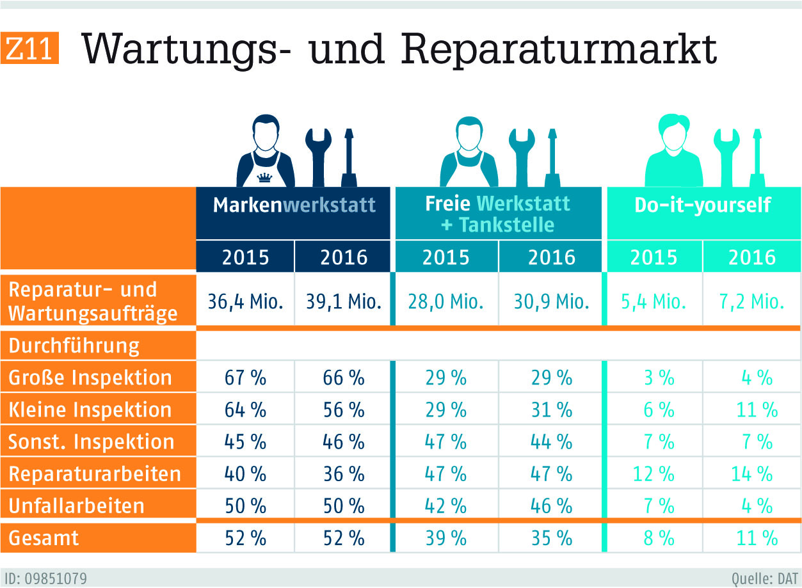

Quelle: DAT Report 2017 (S. 81)

**Informationsblatt**

**für den Kundendienst**

Herr Mayenfeldt hat heute Morgen angerufen.

Er reagierte damit auf ein Schreiben unseres Herstellers, das ihn auffordert, sein Fahrzeug wegen der Rückrufaktion in die Werkstatt zu bringen.

**Folgendes gilt es zu beachten:**

* Die Rückrufaktion erfolgt von Herstellerseite.
* Für Herrn Mayenfeldt entstehen keine Kosten, da der Defekt durch einen Fehler im Produktionsablauf verursacht worden ist.
* Die Prüfung, ob sein Fahrzeug tatsächlich betroffen ist, habe ich schon anhand unserer Kundendatei erledigt:   
  **Die Baureihe ist betroffen.**
* Der Hersteller veranschlagt für die Reparatur zwei Stunden.
* Der Rückruf wird vom Kraftfahrt-Bundesamt überwacht. Eine beson-dere Kennzeichnung bereits überprüfter Fahrzeuge gibt es nicht. Lediglich im Hersteller-Garantiesystem wird ein Eintrag gespeichert.
* **Wichtig: Er ist besorgt.**
* **Sorgen ausräumen!**
* **Mobilität prüfen!**

**Danke und Gruß**

**S. Scolli**

|  |  |  |
| --- | --- | --- |
| **Intranet-Mitteilung** | | **Kundendienst** |
|  | | |
| **Titel** | Reparatur „in die Jahre gekommener“ Fahrzeuge | |
| **Textkörper** | Liebe Mitarbeiterinnen und Mitarbeiter,  mit dieser Mitteilung möchte ich Sie nochmals daran erinnern, dass Sie unseren Kundinnen und Kunden, deren Fahrzeuge schon älter sind und deren Fahrzeug­restwerte häufig niedriger sind als die veranschlagten Reparaturkosten, unsere beliebte zeitwertgerechte Reparatur anbieten.  Zur Erinnerung:   * Wir halten unsere Kundinnen und Kunden im Haus; sie suchen keine konkurrierenden, vermeintlich kostengünstigeren Werkstätten auf. * Der Stundenverrechnungssatz ist zeitwertgerecht und damit niedriger als  bei neueren Fahrzeugen. * Da wir aufbereitete Teile verwenden können, die qualitativ dem Neuprodukt entsprechen und für die unser Hersteller auch eine Garantie einräumt, können wir auch die Ersatzteilkosten für unsere Kundinnen und Kunden senken und damit die Reparaturkosten insgesamt dem Restwert der Fahrzeuge anpassen.   Wir zählen auf Ihr Wissen und Ihre Erfahrung, denn Sie kennen Ihren Arbeitsplatz  am besten. Bitte kommen Sie unseren Kundinnen und Kunden mit ihren individuellen Wünschen entgegen!  Die Geschäftsleitung | |

***Didaktisch-methodische Hinweise***

*Auszug aus der Zielanalyse*

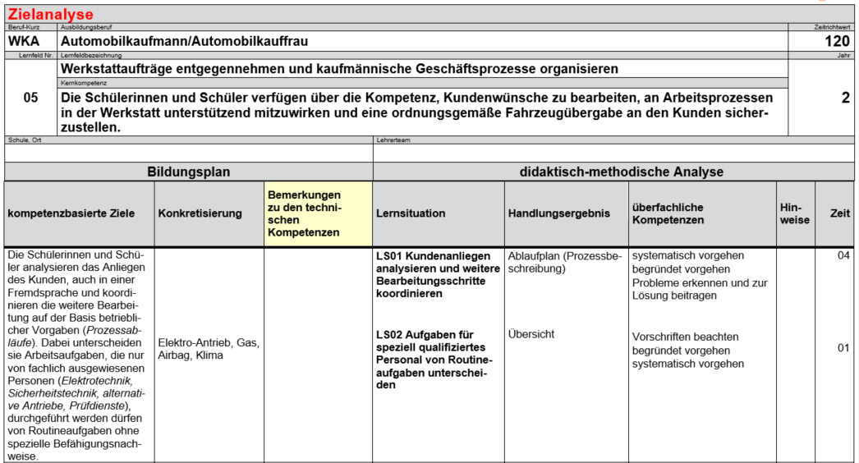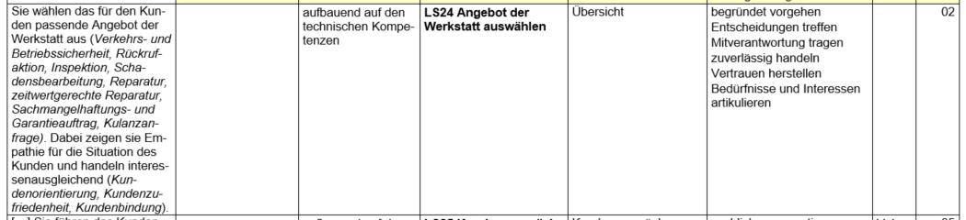

*Phasen der vollständigen Handlung*

|  |  |
| --- | --- |
| *Handlungsphase* | *Hinweise zur Umsetzung* |
| *Informieren* | *Die Schülerinnen und Schüler erfassen und analysieren die Aufgabenstellung.* |
| *Planen* | *Ziel: Erstellung einer Übersicht für die Angebote der Werkstatt im Kundenservice Anschließend empathisches und situationsangepasstes Handeln im Gespräch Hierfür analysieren die Schülerinnen und Schüler die geschilderten Situationen und betrachten sowohl die Kunden/innen- als auch die Autohausseite. Überzeugung der Kundinnen und Kunden von notwendigen Reparaturen durch kompetente technische Beratung für einige der Fälle.*  *Methode: Einzel-, Partner- oder themengleiche Gruppenarbeit* |
| *Entscheiden* | *Wie erstelle ich die Übersicht strukturiert? Welche Informationen werden an welcher Stelle gebraucht? Wie nutze ich meine Informationen im 2. Auftrag sinnvoll? Welche technischen Informationen benötigen die Kunden?* |
| *Ausführen* | *Strukturierung der Informationen*  *Erstellen einer nützlichen Übersicht*  *Darstellung der situationsangepassten Entscheidungen*  *Erklärung technischer Zusammenhänge* |
| *Kontrollieren* | *Im Plenum beurteilen, ob der Arbeitsauftrag (Übersicht und darauf aufbauende Entscheidungen) vollständig, interessenausgleichend und die technischen Beratungen korrekt ausgeführt wurden oder ob sich inhaltliche und empathische Ergebnisse noch verbessern lassen* |
| *Bewerten* | *Bei der Bewertung der Handlungsergebnisse wird geprüft, ob die erstellte Übersicht und die gefundenen Fallentscheidungen praxistauglich sind.*  *Ggf. Erarbeitung von Verbesserungsmöglichkeiten sowohl für die Übersicht als auch für die getroffenen Entscheidungen und die technischen Beratungen* |

*Zu 1.:*

*Die Übersicht kann z. B. als Präsentation, als Mindmap oder als Plakat erstellt werden.*

*Die interessenausgleichende Handlung kann im Unterrichtsgespräch im Plenum, in der Kleingruppe, in Partnerarbeit oder als Rollenspiel erfolgen. Wichtig ist die Berücksichtigung des Aspekts der Kunden­bindung.*

*Zu 3.:*

*In den Rollenspielen wenden die Schülerinnen und Schüler die technischen Kompetenzen an, welche sie in den Lernsituationen vier bis 23 erworben haben. Die Rollenspiele können mehrfach durchgeführt und miteinander verglichen werden.*

***Ergänzendes Material***

*Nachfolgende Rollenkarten erleichtern den Schülerinnen und Schülern die Vorbereitung und die Durchführung der Rollenspiele:*

Rolle: Frau Spord

*Sie sind aus Versehen mit Ihrem SUV gegen einen Bordstein gefahren und haben Ihre Felge beschädigt. Sie wirken hilflos und benötigen kurzfristig einen Rückruf und einen Lösungsvorschlag Ihrer Werkstatt, wie das Problem behoben werden kann. Außerdem erwähnen Sie, dass Sie in vier Stunden zu einem wichtigen Termin fahren müssen.*

Fragen Sie im Gespräch nach

* Ursachen für den Schaden/die Schäden
* Reparaturaufwand
* Kosten
* Sicherheit

Rolle: Frau Ohnesorg

*Sie erhalten einen Anruf Ihrer Werkstatt. Während der Inspektion   
Ihres Fahrzeugs wurde festgestellt, dass die Bremsbeläge einseitig abgefahren sind. Zu klären ist auch, wie Sie mobil bleiben, denn Sie haben sich darauf verlassen, am Abend Ihr Fahrzeug zurück zu bekommen.*

Fragen Sie im Gespräch nach

* Ursachen für den Schaden/die Schäden
* Reparaturaufwand
* Kosten
* Sicherheit

Rolle: Auszubildender Arne

*Sie sind verzweifelt. Die neue Batterie Ihres zehn Jahre alten Kleinwagens entlädt sich ständig. Sie bitten um eine kostengünstige Reparatur.*

Fragen Sie im Gespräch nach

* Ursachen für den Schaden/die Schäden
* Reparaturaufwand
* Kosten
* Sicherheit